Ein Bild, das Text enthält.

|  |
| --- |
| **Gapitsch, Thomas**  Lernfeld 2 Kompetenzraster |

|  |
| --- |
| FTC GmbH |
| Konzeptübersicht |
| PC-Komplettsystem für Cyberpunk2077 |



Inhaltsverzeichnis

Abbildungsverzeichnis 2

Tabellenverzeichnis 2

1 Einleitung 3

2 Mainboard Angebotsvergleich 4

2.1 Quantitativer Angebotsvergleich 4

2.2 Qualitativer Angebotsvergleich 5

3 Begründung für die Wahl der Einzelkomponenten 6

3.1 Mainboard 6

3.2 Prozessor 8

3.3 Arbeitsspeicher 10

3.4 Grafikkarte 12

3.5 Netzteil 14

3.6 Speichermedien 15

3.7 Gehäuse 17

4 Ergänzende Dokumentation für die Lehrkraft 18

5 Fazit 19

6 Quellenverzeichnis 20

6.1 Datenblätter der Komponenten 20

6.2 Links von Händlern der Komponenten 21

6.3 Benchmarks 21

6.4 Sonstige Quellen 22

# Abbildungsverzeichnis

Abbildung 1: Screenshot Expansions Slots aus dem Mainboardhandbuch 6

Abbildung 2: I/O Panel Mainboard 7

Abbildung 3: Mainboard Kompatibilitätsliste Prozessor 9

Abbildung 4: Mainboard Kompatibilitätsliste Arbeitsspeicher 10

Abbildung 5: Mainboard Kompatibilitätsliste Grafikkarte 13

Abbildung 6: Netzteilrechner 14

Abbildung 7: Mainboard Kompatibilitätsliste Speichermedium 16

# Tabellenverzeichnis

Tabelle 1: Cyberpunk2077 Raytracing Anforderungen 3

Tabelle 2: PC-Komplettsystem 3

Tabelle 3: Quantitativer Angebotsvergleich 4

Tabelle 4: Qualitativer Angebotsvergleich 5

Tabelle 5: Mainboard Spezifikationen 6

Tabelle 6: Ryzen 5 3600 Spezifikationen 8

Tabelle 7: Ryzen 5 5600x Spezifikationen 8

Tabelle 8: Arbeitsspeicher Spezifikationen 10

Tabelle 9: Grafikkarte Spezifikationen 12

Tabelle 10: Netzteil Spezifikationen 14

Tabelle 11: Speichermedium Spezifikation 15

Tabelle 12: Gehäuse Spezifikation 17

Tabelle 13: PC-Komplettsystem mit Preisen 19

# Einleitung

Mein Kunde Jackie Welles möchte seine Freunde mit einem neuen Tower-PC beeindrucken, mit dem er Cyberpunk2077 mit Raytracing-Effekten spielen kann. Da er wenig Zeit hat, beauftragt er mich das PC-Komplettsystem zusammenzustellen. Sein maximales Budget, exklusive dem Honorar für die Future Technology Consulting GmbH, beträgt 1500€. In der nachfolgenden Tabelle kann man die erforderlichen Anforderung für Cyberpunk2077 mit Raytracing sehen.

Tabelle : Cyberpunk2077 Raytracing Anforderungen

|  |  |  |  |
| --- | --- | --- | --- |
| **Cyberpunk2077** | Raytracing Minimum | Raytracing Hoch | Raytracing Ultra |
| Auflösung | 1080p | 1440p | 2160p |
| Grafikeinstellungen | RT Medium | RT Ultra | RT Ultra |
| Betriebssystem | 64-bit Windows 10 | 64-bit Windows 10 | 64-bit Windows |
| Prozessor | Intel Core i7-4790  AMD Ryzen 3 3200G | Intel Core i7-6700  AMD Ryzen 5 3600 | Intel Core i7-6700  AMD Ryzen 5 3600 |
| RAM | 16 GB | 16 GB | 16 GB |
| Grafikkarte | RTX 2060 | RTX 3070 | RTX 3080 |
| VRAM | 6 GB | 8 GB | 10 GB |
| Speicher | 70 GB SSD | 70 GB SSD | 70 GB SSD |

In der nachfolgenden Tabelle sieht man eine Zusammenstellung des PC-Komplettsystems. Die Komponenten wurden so gewählt, dass Cyberpunk2077 mit einer Auflösung von 1080p mit den Grafikeinstellung Ultra und Raytracing im real Fall 60 Bilder pro Sekunde[1] erreicht. Die wichtigste Komponente, um die Anforderung des Kunden zu erreichen, ist die Grafikkarte. Um Bottlenecks zu vermeiden, sind die anderen Komponenten so gewählt, dass bestmögliche Leistungen erzielt werden.

Tabelle : PC-Komplettsystem

|  |  |
| --- | --- |
| **Komponenten** | **Modell** |
| CPU | AMD Ryzen 5 5600X |
| GPU | Nvidia Geforce RTX 3080 Referenzmodell |
| Mainboard | MSI MPG B550 Gaming Plus ATX |
| RAM | Corsair Vengeance LPX Black DDR4-3200 16 GB |
| Festplatte SSD | Samsung 970 EVO Plus Interne NVMe SSD 1 TB M.2 2280 |
| Netzteil | Gigabyte P750GM 750 W ATX Netzteil, 80+ Gold, voll modular |
| Gehäuse | be quiet! Pure Base 500DX |

# Mainboard Angebotsvergleich

Für das Mainboard habe ich sowohl einen Quantitativen als auch einen Qualitativen Angebotsvergleich erstellt. Ich habe mich für die drei folgenden Mainboard-Modelle entschieden:

* MSI MPG X570 Gaming Edge WiFi
* ASUS ROG Strix B550-A Gaming
* MSI MPG B550 Gaming Plus

Wie man auf den ersten Blick erkennt, habe ich mich entschieden einen AMD-Prozessor für das Komplettsystem zu nehmen und vergleiche aufgrund dessen drei Mainboards mit dem AM4-Sockel und B550/X570 Chipsatz passend für die neueste Generation der Ryzen-Prozessoren.

## Quantitativer Angebotsvergleich

In der nachfolgenden Tabelle sieht man den quantitativen Angebotsvergleich von den ausgewählten Mainboards.

Tabelle : Quantitativer Angebotsvergleich

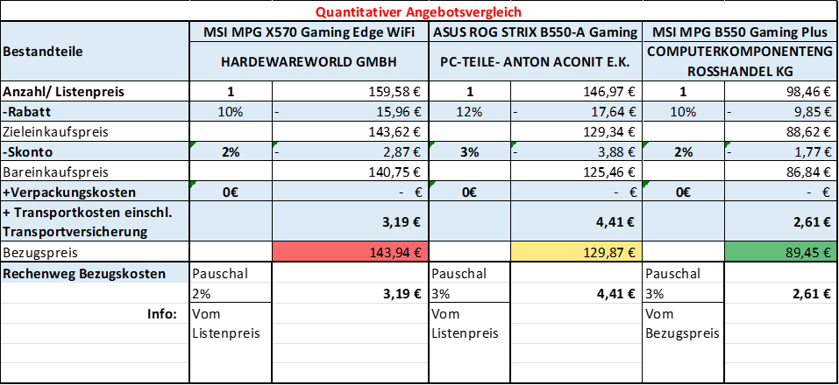

Die drei Mainboards werden von verschiedenen Lieferanten angeboten. Das MSI MPG X570 Gaming Edge WiFi wird von der HARDWAREWORLD GmbH für einen Listenpreis von 159,58€ angeboten. Die Transportkosten von 2% werden vom Listenpreis kalkuliert. Der Lieferant gewährt uns ein Rabatt von 10% auf den Listenpreis und weitere 2% auf den Zieleinkaufspreis. Der Bezugspreis beläuft sich somit auf 143,94€. Die Preise der anderen Mainboards lassen sich analog zum ersten berechnen und sind anhand der Tabelle ersichtlich. Das MSI MPG B550 Gaming Plus ist das Günstigste der drei Exemplare. Die Rabatte und Lieferkosten belaufen sich bei allen drei Angeboten fast identisch. Um eine endgültige Entscheidung zu treffen, müssen wir uns den qualitativen Angebotsvergleich ansehen.

## Qualitativer Angebotsvergleich

In der nachfolgenden Tabelle sieht man den qualitativen Angebotsvergleich von den ausgewählten Mainboards.

Tabelle : Qualitativer Angebotsvergleich



Beim qualitativen Angebotsvergleich sind die wichtigsten Entscheidungskriterien der Preis und die Zukunftssicherheit der Mainboards, welche ich mit 20% gewichtet habe. Auch wichtig, aber mit etwas weniger Gewichtung, sind die CPU-Kompatibilität und die Steckplätze der jeweiligen Mainboards. Mit 10% Gewichtung kommen dann die Lieferanteneigenschaften, Zahlungs- und Lieferbedingungen und die RAM-Kompatibilität. Die erforderlichen Kriterien werden bei allen Mainboards erfüllt. Anhand der Farben erkennt man, welches Mainboard beim qualitativen Angebotsvergleich überzeugt hat. Das liegt vor allem am Preis und den Lieferanteneigenschaften. Die CPU-Kompatibilität ist bei allen Mainboards gleich, weil sie alle die aktuelle Ryzen Generation unterstützen. Der X570-Chipsatz wird mit sehr hoher Wahrscheinlichkeit und der B550-Chipsatz mit hoher Wahrscheinlichkeit auch die nächste Ryzen-Generation mit einem BIOS Update unterstützen. Bei den Steckplätzen unterscheiden sich die Mainboards kaum. Der größte Unterschied ist, dass das MSI MPG X570 Gaming Edge WiFi, wie der Name schon vermuten lässt, ein integriertes WLAN Modul besitzt. Echte Gamer nutzen ein Ethernet-Kabel, deswegen war es kein Ausschlusskriterium. Bei einem Gaming PC liegt das Augenmerk auf der Grafikkarte, aufgrund dessen macht es auch Sinn das etwas günstigere Mainboard zu nehmen, um mehr Budget für die Grafikkarte zu haben. In diesem Fall hat das günstige Mainboard sowohl im quantitativen als auch im qualitativen Angebotsvergleich am besten abgeschnitten.

# Begründung für die Wahl der Einzelkomponenten

## Mainboard

Aufgrund des eindeutigen Angebotsvergleichs habe ich mich final für das Mainboard MPG B550 GAMING PLUS von MSI entschieden. Die nachfolgende Tabelle zeigt die wichtigsten Spezifikationen des Mainboards.

Tabelle : Mainboard Spezifikationen

|  |  |
| --- | --- |
| Modell Name | MSI MPG B550 Gaming Plus |
| CPU Sockel | AMD Sockel AM4 |
| Chipsatz | AMD B550 Chipsatz |
| Formfaktor | ATX |
| PCIe Lanes | 1x PCIe 4.0/3.0 x16 Slot + 1x PCIe 3.0 x16 Slot |
| RAM Support | 4x DIMMs, Dual Channel bis DDR4-4400(OC) |
| M.2 Möglichkeiten | 1x M.2 Gen4 x4 + 1x M.2 Gen3 x4 Slot |
| USB Ports | 2x USB 3.2 Gen 2 10Gbps (1 Type-A + 1 Type-C)  5x USB 3.2 Gen 1 5Gbps (4 Type-A + 1 Type-C)  8x USB 2.0 |
| Herstellergarantie | 2 Jahre |

Ein wichtiges Kriterium für das Mainboard war, dass ich einen aktuellen Chipsatz nehme, um aktuelle Ryzen-Prozessoren zu verwenden, ohne die Notwendigkeit vorher ein BIOS-Update draufzuspielen. Das MSI MPG B550 GAMING PLUS wird mit der aktuellen BIOS-Version ausgeliefert. Der verwendete AM4 CPU-Sockel ist mit allen aktuellen Ryzen-Prozessoren kompatibel. Die wichtigste Eigenschaft des Mainboards sind die vorhandenen PCIe-Lanes. Die Grafikkarte ist für die Anforderung des Kunden die entscheidende Komponente, somit ist es wichtig, dass der Grafikkarte keine PCIe-Lanes weggenommen werden, durch z.B. einer M.2 SSD. Das Mainboard hat 2x16 PCIe-Lanes, die verwendet werden können, somit werden die Lanes nicht geteilt, sobald wir eine M.2 SSD in den zweiten M.2 Slot (M.2_2) verbauen. Der PCI_E1 Slot verwendet die aktuelle PCIe 4.0 Technologie, welche von den aktuellen Prozessoren von AMD auch unterstützt werden.

Ein Bild, das Text enthält.



Abbildung : Screenshot Expansions Slots aus dem Mainboardhandbuch

In puncto Zukunftssicherheit hatte ich zwei Kriterien, die ich als wichtig empfand. Zum einen, dass das Mainboard mindestens einen 3.2 Gen2 USB-C Port besitzt. In diesem Fall haben wir sogar noch einen weiteren Gen1 USB-C Port. Außerdem ist die Möglichkeit der Aufrüstung ein wichtiges Kriterium. Falls der Kunde in naher Zukunft einen neuen AMD Prozessor einbauen möchte, wird der Chipsatz vermutlich mit der nächsten Generation kompatibel sein, allerdings nur durch ein BIOS Update.

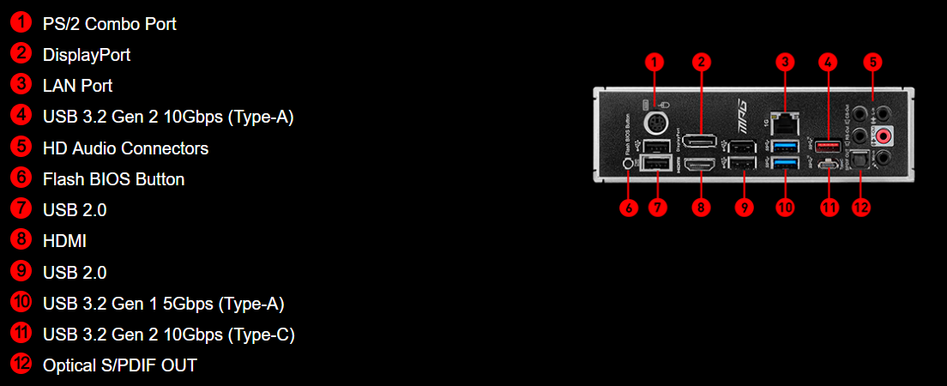

Abbildung 2: I/O-Panel Mainboard

Bei dem I/O-Panel können wir sehen, dass das Mainboard über einen Flash BIOS Button verfügt. Somit ist ein BIOS-Update ein Kinderspiel und kann auch von einem Laien durchgeführt werden, ohne dass das Risiko besteht die BIOS komplett zu zerstören.

## Prozessor

Das Entwicklerstudio *CD Projekt RED* empfiehlt für die Grafikeinstellung Ultra und Raytracing einen AMD Ryzen 5 3600. In der nachfolgenden Tabelle wird ersichtlich, welche technischen Merkmale der Prozessor hat.

Tabelle : Ryzen 5 3600 Spezifikationen

|  |  |
| --- | --- |
| Modell Name | AMD Ryzen 5 3600 |
| CPU Sockel | AMD Sockel AM4 |
| Anzahl der Kerne | 6 |
| Anzahl von Threads | 12 |
| Basistaktrate | 3.6 GHz |
| Max. Leistungstaktrate | Bis zu 4.2 GHz |
| Kühllösung | Wraith Stealth Kühler |
| PCIe Version | PCIe 4.0 |
| Max. Speichertaktfrequenz | Bis 3200 MHz |
| Preis UVP | 209€ |

Ich wollte allerdings die aktuelle Ryzen-Generation in dem Komplettsystem verbauen und habe mich dann für den AMD Ryzen 5 5600x entschieden. In der nachfolgenden Tabelle sind die wichtigen technischen Merkmale des Ryzen 5 5600x aufgelistet.

Tabelle : Ryzen 5 5600x Spezifikationen

|  |  |
| --- | --- |
| Modell Name | AMD Ryzen 5 5600x |
| CPU Sockel | AMD Sockel AM4 |
| Anzahl der Kerne | 6 |
| Anzahl von Threads | 12 |
| Basistaktrate | 3.7 GHz |
| Max. Leistungstaktrate | Bis zu 4.6 GHz |
| Kühllösung | Wraith Stealth Kühler |
| PCIe Version | PCIe 4.0 |
| Max. Speichertaktfrequenz | Bis 3200 MHz |
| Preis UVP | 299€ |

Es ist wichtig, dass der Prozessor mit dem Mainboard kompatibel ist. Der Sockel muss beim Mainboard und beim Prozessor der AM4 Sockel sein. Der Prozessor ist laut der QVL des Mainboards auch mit dem MSI MPG B550 Gaming Plus kompatibel. In der nachfolgenden Abbildung sieht man, dass der Prozessor kompatibel ist. Die Seite ist nicht die MSI Seite, weil ich sonst kein vernünftiges Bildschirmfoto hätte. Sonst wurde die MSI Seite für die QVL benutzt.

Ein Bild, das Text enthält.



Abbildung : Mainboard Kompatibilitätsliste Prozessor[2]

Die Mainboards werden mit der aktuellen BIOS-Version ausgeliefert, somit ist der Prozessor von Hause aus ohne Updates kompatibel. Der empfohlene Prozessor des Entwicklerstudios hat 6 physische Kerne, darum habe ich nach einem Prozessor gesucht, der auch mindestens 6 physische Kerne hat und da hat es sich angeboten den aktuellen Prozessor der Ryzen Reihe zu nehmen. Außerdem sollte der Prozessor PCIe 4.0 unterstützen, denn mit PCIe 4.0 sind doppelte Übertragungsgeschwindigkeiten möglich, als mit PCIe 3.0 und das ist ein entscheidender Vorteil für die Grafikkarte. Die maximale Speichertaktfrequenz beträgt 3200 MHz, somit kann man einen Arbeitsspeicher mit einer Taktfrequenz von 3200 MHz verbauen. Der Prozessor wird auch vom Werk mit einem Kühler (Wraith Stealth Kühler von AMD) ausgeliefert und somit ist es nicht erforderlich noch extra einen Kühler zu kaufen.

## Arbeitsspeicher

Die einzige Anforderung an den RAM war, das er mindestens 16 GB Speicher zu Verfügung hat. Ich habe mich hierfür für einen Arbeitsspeicher von der Marke Corsair entschieden. In der nachfolgenden Tabelle sind die wichtigsten Kennwerte aufgelistet.

Tabelle : Arbeitsspeicher Spezifikationen

|  |  |
| --- | --- |
| Modell Name | Corsair Vengeance LPX Black |
| Gesamtkapazität | 16 GB |
| Anzahl Module | 2 |
| Speichertechnologie | DDR4 |
| Geschwindigkeit | 3200 MHz |
| Timings | CAS Latency (CL) 16 |
| ECC | nein |
| Übertaktbarkeit | ja |
| Herstellernummer | CMK16GX4M2B3200C16 |

Der nachfolgende Screenshot zeigt, dass der Arbeitsspeicher mit dem Mainboard von MSI kompatibel ist.

Ein Bild, das Text, Monitor, drinnen, Fernsehen enthält.

Abbildung : Mainboard Kompatibilitätsliste Arbeitsspeicher

Ich habe mich für diesen Arbeitsspeicher entschieden, weil ich die maximal unterstützende Taktrate des Prozessors ausnutzen wollte, die bei 3200 MHz liegt, um somit ein Bottleneck durch den Arbeitsspeicher zu vermeiden. Das Mainboard unterstützt die Dual Channel Funktion aus diesem Grund sollte der Arbeitsspeicher aus 2 Modulen bestehen, um optimale Ergebnisse zu erzielen.

## Grafikkarte

Laut den Anforderungen mit den Grafikeinstellungen Ultra und Raytracing bei einer Auflösung von 2160p wird mindestens eine Geforce RTX 3080 empfohlen. Reale Testwerte zeigen allerdings das die RTX 3080 bei diesen Grafikeinstellung nur bei einer Auflösung von 1080p tatsächlich über 60 Bilder pro Sekunde schafft. Da ich dem Kunden einen vernünftiges Spielerlebnis bieten wollte (ab 60 FPS flüssig), musste eine RTX 3080 eingebaut werden. In der nachfolgenden Tabelle sieht man die wichtigsten technischen Kennwerte der RTX 3080.

Tabelle : Grafikkarte Spezifikationen

|  |  |
| --- | --- |
| Modell Name | Geforce RTX 3080 Founders Edition |
| CUDA Recheneinheiten | 8704 |
| Boost-Taktung | 1.71 GHz |
| Basis-Taktung | 1.44 GHz |
| VRAM | 10 GB |
| Speichertechnologie | GDDR6X |
| Breite der Speicherschnittstelle | 320-bit |
| Raytracing | ja |
| Maximale digitale Auflösung | 7680x4320 |
| Bildschirmanschlüsse | HDMI, 3x Displayport |
| Multidisplayfähig | 4 |
| HDCP | 2.3 |
| Leistungsaufnahme | 320 W |
| Empfohlene Systemleistung | 750 W |
| Abmessungen (LxBxH) | 285mm x 112mm x 2-Steckplätze |
| UVP | 759€ |

Die Grafikkarte ist die wichtigste Komponente im Hinblick auf diesen Auftrag ein Gaming-PC zusammenzustellen. Zurzeit sind Grafikkarten schwer zu bekommen und meistens auch doppelt so teurer als die UVP. Durch Nvidia kam ich an eine RTX 3080 Referenzkarte ran, welche ich auch für den UVP 719€[3] bekommen habe. Laut mehreren Testberichten kann Cyberpunk2077 mit den Grafikeinstellungen Ultra und Raytracing (1080p Auflösung) nur ab der RTX 3080 flüssige 60 Bilder pro Sekunde erreichen. Dank des Mainboards muss die Grafikkarte die PCIe-Lanes nicht teilen und kann somit die vollen x16 Lanes ausnutzen. Die Grafikkarte ist auch mit dem Mainboard kompatibel, siehe an der nachfolgenden Abbildung.

Ein Bild, das Text, drinnen, schwarz, Computer enthält.

Abbildung : Mainboard Kompatibilitätsliste Grafikkarte

## Netzteil

Ich habe mich für das Netzteil von Gigabyte P750GM ATX entschieden. Nvidia gibt für seine Grafikkarte eine empfohlene Systemleistung von 750 W an, somit musste ich mindestens ein Netzteil aussuchen, welches 750 W Leistung hat. In der nachfolgenden Tabelle sieht man die wichtigsten technischen Kennwerte des Netzteils von Gigabyte.

Tabelle : Netzteil Spezifikationen

|  |  |
| --- | --- |
| Modell Name | Gigabyte P750GM ATX |
| Leistung | 750 W |
| 80Plus Zertifizierung | 80+ Gold |
| Modular | Vollmodular |
| Formfaktor | ATX |
| Lüfter | 120 mm Double ball bearing Lüfter |
| Abmessungen | 150 mm x 140 mm x 86 mm |
| Herstellergarantie | 5 Jahre |

Auch der Netzteilrechner von be quiet! gibt einen maximalen Wattbedarf von 543 W aus. Somit hätten wir eine Auslastung bei einem 750 W Netzteil von 72%, welches noch im grünen Bereich liegt. Wichtig war auch, dass ich ein vollmodulares Netzteil nehme, damit wir beim Zusammenbau des Komplettsystems keine unnötigen Kabel rumliegen haben, sondern nur die Stromkabel benutzen, welche für ein gutes Kabelmanagement notwendig sind.

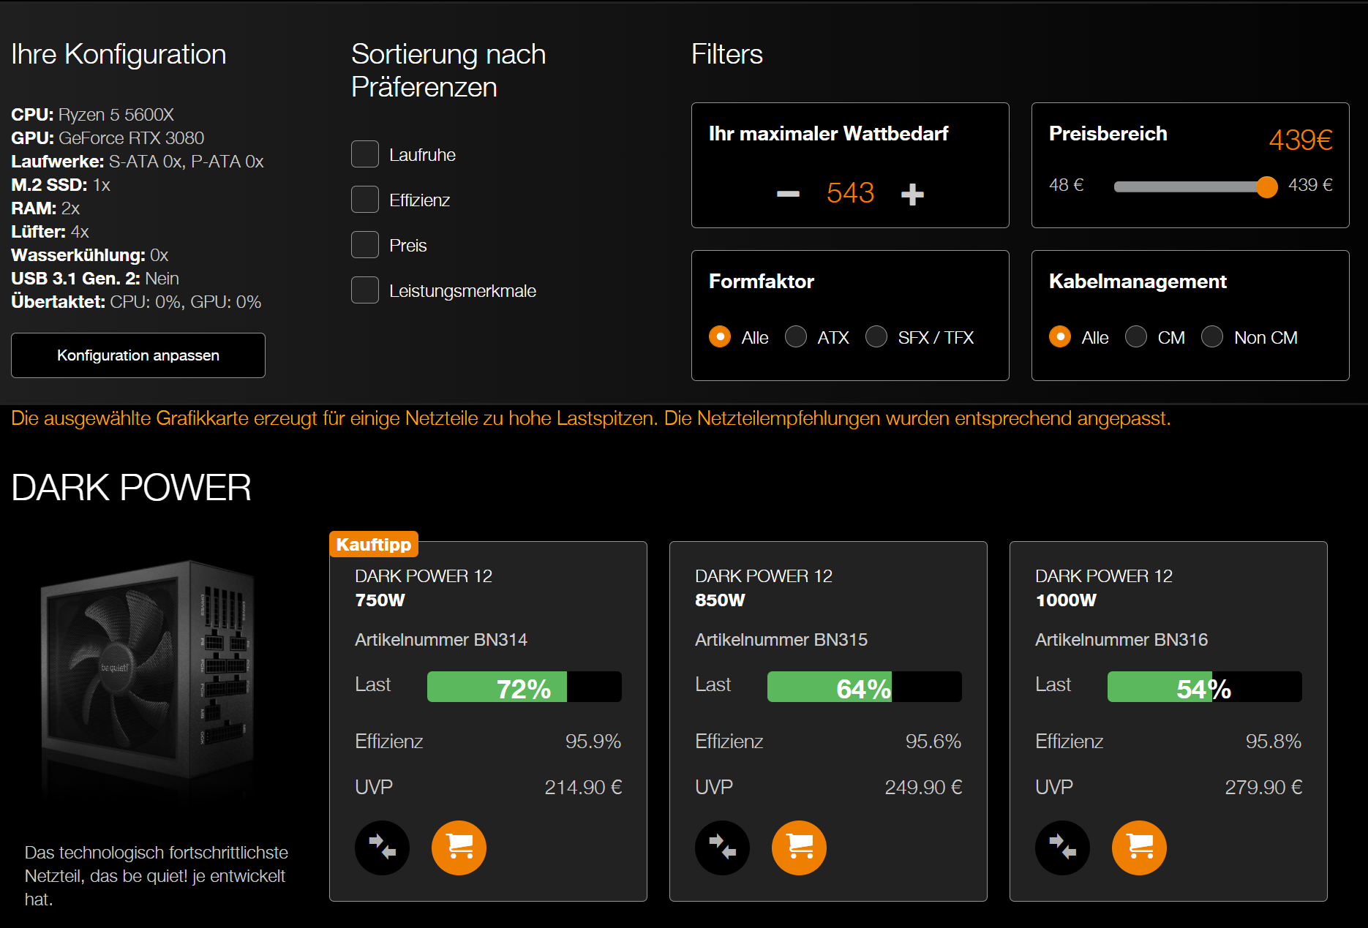

Abbildung : Netzteilrechner

## Speichermedien

Ich habe mich für die Evo 970 Plus von Samsung entschieden. Die Systemanforderung des Entwicklerstudios setzen eine SSD mit 70 GB verfügbaren Speicherplatz voraus. Die M.2 SSD hat 1TB Speicher und somit genug, um noch weitere Spiele zu installieren. Die Schreib- und Lesegeschwindigkeiten sind fast 6x mal so schnell wie bei einer herkömmlichen SATA SSD. In der nachfolgenden Tabelle sind die wichtigsten technischen Kennwerte der M.2 SSD aufgelistet.

Tabelle : Speichermedium Spezifikation

|  |  |
| --- | --- |
| Modell Name | Samsung Evo 970 Plus |
| Speicherkapazität | 1 TB |
| Bauform | M.2 2280 Card |
| Flash-Memory Typ | TLC (Triple-Layer-Cell) |
| Anschlussart | M.2 |
| Geschwindigkeit | Maximale Lesegeschwindigkeit: 3500 MB/s  Maximale Schreibgeschwindigkeit: 3300 MB/s |
| Herstellergarantie | 5 Jahre |

Eine weitere Festplatte z.B. eine HDD für Massenspeicher hat das Budget nichtmehr zugelassen, da es mir wichtig war ein flüssiges Spielerlebnis zu erzielen. In der nachfolgenden Abbildung ist die Kompatibilitätsliste des Mainboards in Bezug auf Speichermedien.

Ein Bild, das Text, drinnen, Monitor, schwarz enthält.

Abbildung 7: Mainboard Kompatibilitätsliste Speichermedium

## Gehäuse

Ich habe mich für das Pure Base 500DX von be quiet! entschieden. Das Gehäuse wird vom Werk aus mit drei Lüftern (Pure Wings 2 140 mm) ausgeliefert. In der nachfolgenden Tabelle werden die wichtigsten Parameter des Gehäuses aufgelistet.

Tabelle : Gehäuse Spezifikation

|  |  |
| --- | --- |
| Modell Name | be quiet! Pure Base 500DX |
| Mainboardformfaktoren | ATX, mATX, Mini-ITX |
| Material | Stahl (SECC), ABS-Plastik, Temperglas |
| Erweiterungsslots | 7 |
| Anschlüsse | 1x USB 3.0, 1x USB 3.2 Gen 2 USB-C, 1x Audio In, 1x Audio Out |
| Kühlung | Front: 1x Pure Wings 2 140 / 900  Deckel: 1x Pure Wings 2 140 / 900  Rückseite: 1x Pure Wings 2 140 / 900  Wasserkühlung  Front: 120, 140, 240, 280, 360  Deckel: 120, 240  Rückseite: 120, 140 |
| Abmessungen | 510 mm x 285 mm x 501 mm  Gewicht: 7,83 kg |
| Sonstiges | Maximale Grafikkartenlänge: 369 mm  Maximale CPU Lüfterhöhe: 190 mm |

Wichtig beim Gehäuse ist, dass der Formfaktor vom Mainboard unterstützt wird und dass die Grafikkarte im Gehäuse Platz findet und nicht für die immer größer werdenden Grafikkarten zu klein ist. Überzeugt hat mich beim Gehäuse das kompakte Design und das super Preis-Leistungs-Verhältnis. Außerdem gibt be quiet! an, dass vor allem beim Luftstrom des Gehäuses großes Augenmerk gelegt wurde und somit eine gute Kühlung der Hardware geleistet ist. Das Gehäuse besitzt auch einen USB-C 3.2 Gen2 Stecker, was für die Zukunft immer wichtiger wird.

# Ergänzende Dokumentation für die Lehrkraft

Für die technischen Kennwerte habe ich für die Komponenten Tabellen angefertigt. Im Quellenverzeichnis sind die jeweiligen Datenblätter verlinkt. In den Kapiteln der einzelnen Komponenten sind Screenshots der jeweiligen Kompatibilitätslisten des Mainboards. Erweiterte Kompetenzen, wie PCIe Lanes, Bottlenecks etc. habe ich in den jeweiligen Kapiteln erwähnt und erläutert. Die Idee meines Komplettsystem war es flüssige 60 FPS zu erreichen und das mit realen Testwerten. Die Meinung vieler Gamer ist, dass erst ab 60 FPS das Spiel erst wirklich spielbar ist. Raytracing ist zurzeit immer noch ein großer Leistungsfresser. Auch wenn das Entwicklerstudio *CD Projekt RED* bei den empfohlenen Anforderungen suggeriert, dass eine RTX 3080 für eine Auflösung von 2160p reicht, wird es in der Realität kaum spielbar sein. Bei einer Auflösung von Full-HD erreicht die RTX 3080 gerade so 60 FPS. Nur mit der DLSS-Technologie von Nvidia lassen sich höhere Bilder pro Sekunde realisieren und das auch mit anderen RTX Grafikkarten. Allerdings leidet die Bildqualität darunter, besonders wenn Objekte sich bewegen. Seit DLSS 2.3 ist die Technologie mittlerweile so ausgereift, dass sie mittlerweile auch eine gute Lösung ist, um mehr FPS zu bekommen. DLSS ist allerdings Nvidia exklusiv und somit nicht nutzbar mit AMD Grafikkarten. Nur die Grafikkarte Radeon RX 6900 XT von AMD, hat die Chance bei Grafikeinstellung Ultra und Raytracing 60 FPS zu erreichen. Der UVP Preis beläuft sich hier bei ca. 1000€ und somit wäre das Budget schon fast aufgebraucht.

Eine Alternative zum Prozessor wäre der Intel i5 12600K, welcher sich im Preisbereich des Ryzen 5 5600x einordnet. Allerdings muss man dazu sagen, dass man bei der neuen Intel Generation ein Mainboard mit dem Chipsatz Z690 braucht, welche zurzeit noch recht teuer sind und aus diesem Grund ist meine Entscheidung auf den AMD Prozessor gefallen.

Beim Mainboard ist es wichtig einen passenden Sockel und Chipsatz zu wählen, der mit dem Prozessor den man haben möchte, kompatibel ist. Ansonsten müssten viele Sachen mit dem Kunden abgesprochen werden, wie z.B. ob das Mainboard ein integriertes WLAN Modul haben soll oder welche Schnittstellen sonst noch gewünscht werden.

Das Budget wurde komplett ausgeschöpft, wie man im Kapitel Fazit nochmal beschrieben wird und das liegt an meinem vorher erwähntem Ziel. Falls der Kunde nicht auf Grafikeinstellung Ultra Cyberpunk2077 spielen möchte, sondern z.B. auf Mittel dann könnte man auch eine günstigere Grafikkarte nehmen.

# Fazit

In der nachfolgenden Tabelle ist nochmal das PC-Komplettsystem mit den jeweiligen Preisen[4] aufgelistet.

Tabelle 13: PC-Komplettsystem mit Preisen



Das Komplettsystem wurde aufeinander abgestimmt um mögliche Bottlenecks zu vermeiden. Laut mehreren Bottleneck-Kalkulatoren gibt es bei diesem System keine großen Bottlenecks. Allerdings halte ich nicht viel von solchen Kalkulatoren, weil das die Menschen eher verunsichert, denn wer mehr ausgibt, wird weniger Bottlenecks haben. Für ein Preis von 1489,49€ ist das ein super Gesamtsystem, welches ich mir auch selbst so zusammenstellen würde, wenn das mein Budget wäre. Ich würde empfehlen den Prozessor mindestens noch auf ein Ryzen 7 aufzurüsten, somit wäre man für die nächsten Jahre auf der sicheren Seite. Man muss aber bedenken, dass das Netzteil eventuell nichtmehr ausreichend wäre und auch aufgerüstet werden müsste. Außerdem empfiehlt es sich den Arbeitsspeicher auf 32 GB aufzurüsten, zwei Slots bleiben bei dem Komplett System frei und können somit aufgestockt werden. Die M.2 Festplatte ist für 104,90€ ein echtes Schnäppchen. Eine teurere SSD würde kaum einen spürbaren Unterschied hervorrufen. Diesen Unterschied könnte man maximal messen. Das Budget hat leider für eine weitere Festplatte nicht ausgereicht. Eine HDD oder wenn der Geldbeutel etwas lockerer sitzt eine 2.5“ SSD können jederzeit gekauft und durch die einfachen Erweiterungsslot des Gehäuse ganz einfach eingebaut werden. Kühler sind sowohl beim Prozessor als auch beim Gehäuse vom Werk aus mit dabei. Für das System ohne übertakten sind diese auch ausreichend. Sollte man Komponenten übertakten, müsste man sich vorher Gedanken über die Kühlung machen und eventuell aufrüsten, denn je heißer eine Komponente läuft desto schneller verkürzt sich die Lebensdauer der Komponente. Ich bin mir sicher, dass der Kunde mit dem Komplettsystem zufrieden sein wird und das nächste Komplettsystem wieder bei uns zusammenstellen lässt, denn wir haben hier das Beste aus dem Budget in Hinblick auf Leistung herausgeholt.

# Quellenverzeichnis

## Datenblätter der Komponenten

CPU: <https://www.amd.com/de/direct-buy/5450881700/de> zuletzt abgerufen am 16.02.2022

GPU: <https://www.nvidia.com/de-de/geforce/graphics-cards/30-series/rtx-3080-3080ti/> zuletzt abgerufen am 16.02.2022

Mainboard: <https://de.msi.com/Motherboard/MPG-B550-GAMING-PLUS/Specification> zuletzt abgerufen am 16.02.2022

Mainboard Handbuch: <https://download.msi.com/archive/mnu_exe/mb/E7C56v1.2.pdf> zuletzt abgerufen am 16.02.2022

Mainboard QVL Liste: <https://www.msi.com/Motherboard/MPG-B550-GAMING-PLUS/support#support-cpu> zuletzt abgerufen am 16.02.2022

Mainboard Support: <https://de.msi.com/Motherboard/MPG-B550-GAMING-PLUS/support#down-bios> zuletzt abgerufen am 16.02.2022

RAM: <https://www.corsair.com/de/de/Kategorien/Produkte/Arbeitsspeicher/VENGEANCE-LPX/p/CMK16GX4M2B3200C16#tab-tech-specs> zuletzt abgerufen am 16.02.2022

M.2: <https://www.samsung.com/de/memory-storage/nvme-ssd/970-evo-plus-nvme-m-2-ssd-1tb-mz-v7s1t0bw/> zuletzt abgerufen am 16.02.2022

PSU: <https://www.gigabyte.com/de/Power-Supply/GP-P750GM/sp#sp> zuletzt abgerufen am 16.02.2022

Gehäuse: <https://www.bequiet.com/de/case/1854> zuletzt abgerufen am 16.02.2022

## Links[5] von Händlern der Komponenten

CPU: <https://www.cyberport.de/pc-und-zubehoer/komponenten/prozessoren-cpu/amd/pdp/2001-71p/amd-ryzen-5-5600x-6x-3-7-ghz-sockel-am4-cpu-box-wraith-stealth-kuehler-.html> zuletzt abgerufen am 05.01.2022

GPU: <https://store.nvidia.com/de-de/geforce/store/gpu/?page=1&limit=9&locale=de-de&category=GPU&gpu=RTX%203080%20Ti,RTX%203080> zuletzt abgerufen am 05.01.2022

Mainboard: <https://www.cyberport.de/pc-und-zubehoer/komponenten/mainboards/msi/pdp/2303-9c5/msi-mpg-b550-gaming-plus-atx-mainboard-sockel-am4-m-2-dp-hdmi.html> zuletzt abgerufen am 05.01.2022

RAM: <https://www.cyberport.de/pc-und-zubehoer/komponenten/ram-erweiterungen/corsair/pdp/2409-09a/16gb-2x8gb-corsair-vengeance-lpx-black-ddr4-3200-ram-cl16-16-18-18-35-.html> zuletzt abgerufen am 05.01.2022

M.2: <https://www.cyberport.de/pc-und-zubehoer/festplatten-ssds/ssd-solid-state-disk/samsung/pdp/3306-05f/samsung-970-evo-plus-interne-nvme-ssd-1-tb-m-2-2280.html> zuletzt abgerufen am 05.01.2022

PSU: <https://www.cyberport.de/pc-und-zubehoer/komponenten/netzteile/bis-1000-watt/gigabyte/pdp/2b12-007/gigabyte-p750gm-750w-atx-netzteil-80plus-gold-voll-modular.html> zuletzt abgerufen am 05.01.2022

Gehäuse: <https://www.cyberport.de/pc-und-zubehoer/komponenten/gehaeuse/be-quiet-/pdp/2a45-01s/be-quiet-pure-base-500dx-schwarz-midi-tower-gaming-gehaeuse.html> zuletzt abgerufen am 05.01.2022

## Benchmarks

<https://www.gamestar.de/artikel/rtx-3070-ti-im-test,3370487,seite2.html> zuletzt abgerufen am 14.02.2022

<https://www.hardwareluxx.de/index.php/artikel/software/spiele/55873-cyberpunk-2077-patch-1-2-mit-amd-raytracing-im-test.html> zuletzt abgerufen am 16.02.2022

<https://cpu.userbenchmark.com/Compare/AMD-Ryzen-5-5600X-vs-Intel-Core-i5-12600K/4084vs4120> zuletzt abgerufen am 14.02.2022

## Sonstige Quellen

<https://www.caseking.de/blog/dlss-deep-learning-super-sampling/> zuletzt abgerufen am 16.02.2022

<https://www.pcgameshardware.de/Mainboard-Hardware-154107/Specials/PCI-Express-40-erklaert-1168801/> zuletzt abgerufen am 14.02.2022

<https://www.bequiet.com/de/psucalculator> zuletzt abgerufen am 15.02.2022

<https://pangoly.com/en/compatibility/msi-mpg-b550-gaming-plus/ram#cc> zuletzt abgerufen am 15.02.2022

<https://support.cdprojektred.com/de/cyberpunk/pc/sp-technical/issue/1556/cyberpunk-2077-systemanforderungen> zuletzt abgerufen am 16.02.2022

<https://pc-builds.com/calculator/Ryzen_5_5600X/GeForce_RTX_3080/10f1748A/16/100/> zuletzt abgerufen am 16.02.2022

<https://www.cpuagent.com/de-eur/build-compare/amd-ryzen-5-5600x-vs-intel-core-i9-10900k/summary/nvidia-geforce-rtx-3080-vs-nvidia-geforce-rtx-3080?res=1-vs-1&quality=ultra-vs-ultra&ram=16-vs-32&ramspeed=3200-vs-3800> zuletzt abgerufen am 16.02.2022

und natürlich unser Kompetenzraster und die jeweiligen Arbeitsblätter:

<https://testmoodle.oszimt.de/course/view.php?id=2844> zuletzt abgerufen am 17.02.2022

1. <https://www.gamestar.de/artikel/rtx-3070-ti-im-test,3370487,seite2.html> realer RTX3080 Test
2. Für Abbildung andere Seite benutzt: <https://pangoly.com/en/compatibility/msi-mpg-b550-gaming-plus/ram#cc>
3. Preis hat sich mittlerweile auf 759€ geändert (Liefersituation und Inflation)
4. Preise sind von Mitte Januar und verändern sich stetig
5. Seiten besucht am 05.01.2022